**PROJETO INTEGRADOR EXTENSIONISTA**

Nome da aluna: Márcia Cristina do Prado

Curso: Análise e desenvolvimento de sistemas

Professor: Douglas Rodrigues

Universidade de Marília

**SISTEMA DE PLANEJAMENTO E AÇÃO PARA CADASTRO DE VEÍCULOS**

Projeto desenvolvido como requisito para a disciplina de Projeto Integrador Expansionista – Análise e Desenvolvimento de Sistemas (ADS 3). O objetivo foi criar um sistema simples utilizando as linguagens HTML, CSS, PHP e SQL, capaz de interagir com um banco de dados para executar as operações fundamentais de CRUD: criar novos registros (CREATE), ler e consultar registros existentes, seja de forma geral ou filtrada (READ), atualizar registros selecionados (UPDATE) e remover registros do banco de dados (DELETE).

O sistema foi construído com base nas diretrizes apresentadas em aula, embora tenha sido personalizado pelo aluno com base em suas próprias experiências. Foi permitido utilizar o sistema desenvolvido em sala como referência para consulta e aprendizado durante o processo de desenvolvimento.

**Sistema de Planejamento e Ação para Cadastro de Veículos:**

Este recurso enfatiza a integração do planejamento estratégico e operacional com o gerenciamento e registro de veículos, proporcionando uma solução integrada para essa funcionalidade específica.

No processo de desenvolvimento deste sistema web, foi criado um projeto utilizando tecnologias fundamentais como HTML, CSS e PHP, integradas com um banco de dados MySQL. Essa estrutura foi implementada para executar eficientemente as operações cruciais do CRUD (Create, Read, Update, Delete), utilizando o editor Visual Studio Code e o phpMyAdmin através do XAMPP.

**Criação do HTML**

HTML (HyperText Markup Language) é essencial para estruturar o conteúdo de uma página web. Ele define a organização lógica do conteúdo, permitindo criar uma estrutura clara que melhora a navegação e a compreensão do usuário.

Na tela inicial, desenvolvida exclusivamente em HTML, foi implementado o formulário de cadastro de veículo. Nesta etapa, o usuário preenche os campos com as informações solicitadas e após o preenchimento, ele deve clicar no botão "Concluir" para finalizar o processo.

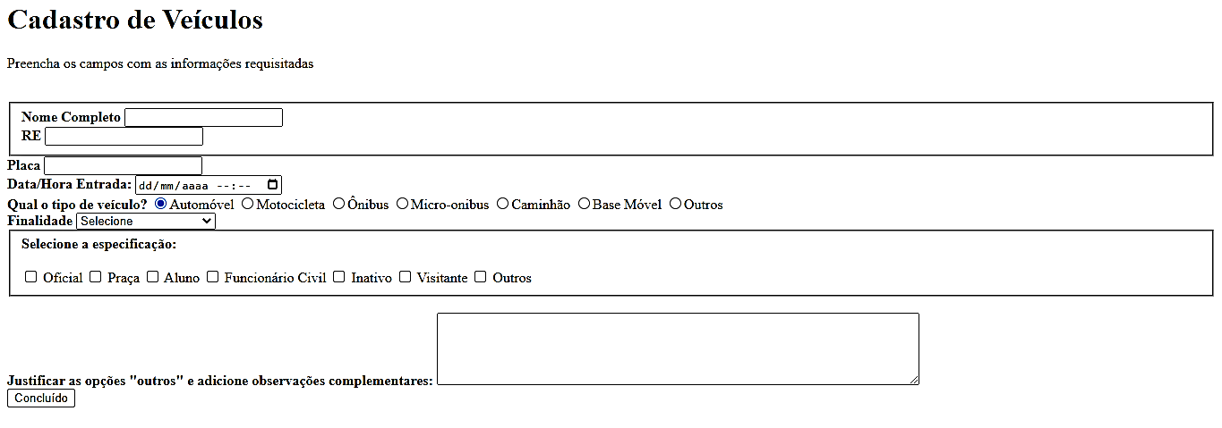

Posteriormente, foram aplicados estilos CSS para aprimorar a apresentação visual da tela inicial, que foi desenvolvida exclusivamente com HTML. Conforme imagem abaixo:

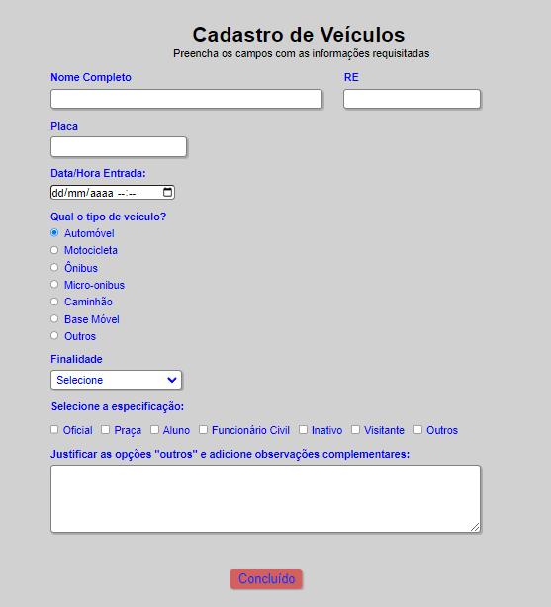

A imagem desta tela mostra a opção 'Selecione a Finalidade' clicada para visualizar as opções disponíveis.

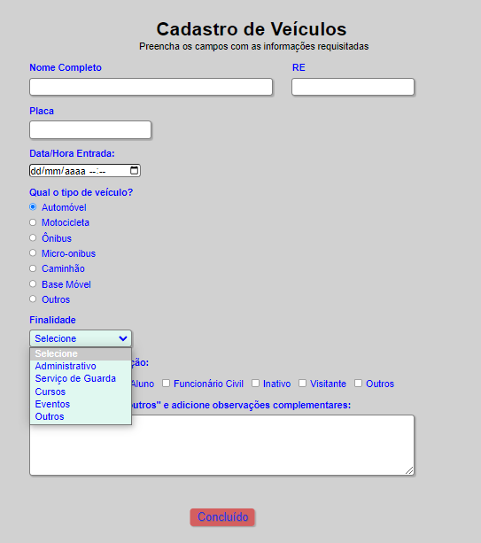

Ao clicar no botão 'Concluir', uma mensagem informando 'Registro Inserido com Sucesso' será exibida, conforme imagem abaixo.

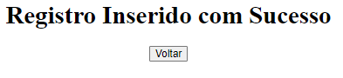

Foi desenvolvido um código HTML pelo index para o cadastro de veículos existentes em um quartel. A página de cadastro contém dois botões: 'Cadastrar Veículos', que direciona para a tela de Cadastro de Veículos conforme a imagem acima, e 'Visualizar Veículos', que direciona para a tela de Veículos Cadastrados.

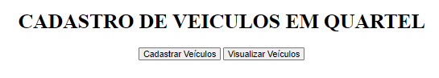

A imagem a seguir mostra a tela de Veículos Cadastrados, acessada ao clicar em 'Visualizar Veículos', conforme a tela acima, onde estão disponíveis botões para excluir e editar.

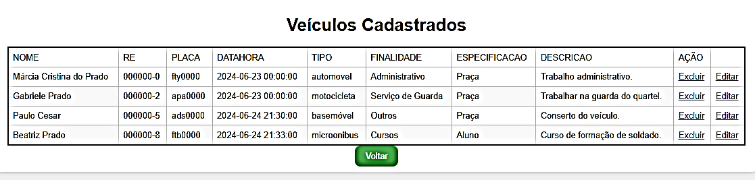

Clicando em Editar, será exibida a tela de Edição de Veículo, e após feita as alterações clicar em atualizar.

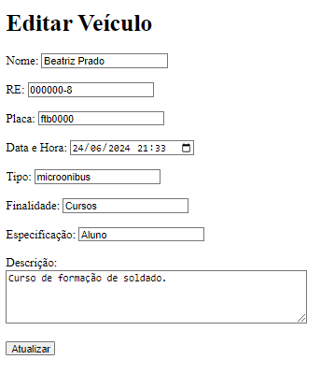

No botão 'Excluir', além de executar a função de exclusão, será exibida a mensagem abaixo.



As operações de cadastro, exclusão e alteração serão concluídas e refletirão no banco de dados. A imagem abaixo mostra o banco de dados do projeto, “cadastro_veiculo”.

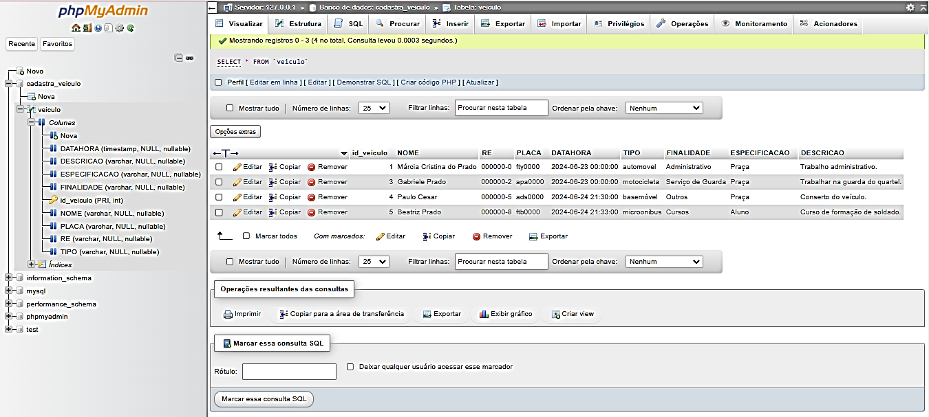

O profissional que atua como **FRONT END**, cuida da parte visual do site, a interface onde exibe as informações, conteúdos e funcionalidades para o usuário/cliente. Este profissional geralmente precisa dominar **HTML, CSS** e **Javascript**. Um exemplo do que este profissional faz, é definir posicionamento das informações na tela, cores, formatações em geral.

**Conclusão**

Ao término de todos os testes, o sistema demonstrou plena funcionalidade nas tarefas planejadas, permitindo a execução completa das operações de CRUD. Além disso, destaca-se pelo layout intuitivo e visualmente agradável, cumprindo integralmente os requisitos estabelecidos no projeto.

O acesso ao sistema estará disponível em ambiente de teste através do link: <http://localhost/cadastroveiculo/index.html>

Link para o repositório no GitHub: <https://github.com/marciacrisdop/Projeto-ADS.git>